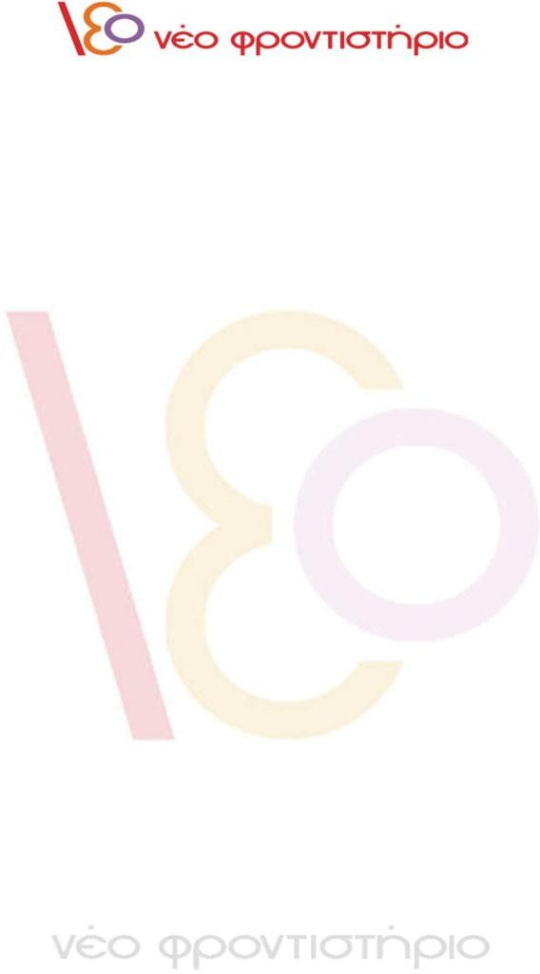

ΑΠΑΝΤΗΣΕΙΣ

ΠΑΝΕΛΛΑΔΙΚΩΝ ΕΞΕΤΑΣΕΩΝ 2021

ΜΑΘΗΜΑ

ΧΗΜΕΙΑ ΠΡΟΣΑΝΑΤΟΛΙΣΜΟΥ

ΓΕΛ

ΕΠΙΜΕΛΕΙΑ ΑΠΑΝΤΗΣΕΩΝ

ΚΩΝΣΤΑΝΤΟΠΟΥΛΟΥ ΣΟΦΙΑ- ΚΟΥΤΣΟΥΛΗ ΑΝΤΩΝΙΑ-ΤΖΑΜΤΖΗ ΜΑΡΙΑ- ΠΑΠΑΔΟΠΟΥΛΟΣ ΓΙΩΡΓΟΣ

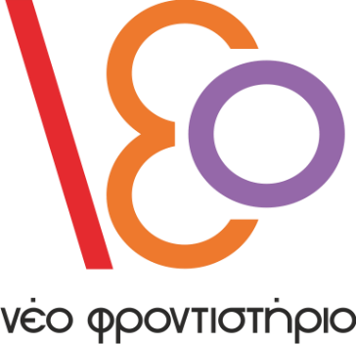

**ΘΕΜΑ Α**

Α1.β

Α2.γ

Α3.α

Α4.β

Α5.δ

